#

Nom :

Groupe : ________

MC900331445[1]

MC900250508[1]

MATHÉMATIQUE 306

Décembre 2015

N.B. Les figures ne sont pas à l’échelle.

**VISION 1**

# 1) Soit un prisme droit à base pentagonale de 50 cm de haut percé de part en part en son milieu d’un trou cylindrique de 2 cm de diamètre. Le périmètre du pentagone régulier est de 30 cm.

* 1. Quelle est la mesure, arrondis au centième près, de l’aire totale de ce solide ?

cm

aB

b) Quelle est l’aire de ce solide en mm2?

2) Détermine de façon exacte la longueur de tous les segments représentés dans la figure ci-dessous.

A

B

C

D

30O

45O

6 cm

|  |
| --- |
| Calculs |
| m DAC = |
| m  = |
| m = |
| m  = |
| m  = |

3) a) Complète le tableau suivant en exprimant tes réponses de **façon exacte**.

|  |  |  |  |  |  |
| --- | --- | --- | --- | --- | --- |
| **Cône circulaire droit** | | | | | |
|  | **r** | **h** | **aC** | **AB** | **AT** |
| Solide 1 | 3 cm | 4 cm |  |  |  |
| Solide 2 |  |  | 8 cm | 16π cm2 |  |

b) Complète le tableau suivant en exprimant tes réponses de **façon exacte**.

|  |  |  |  |
| --- | --- | --- | --- |
|  | **r** | **AT sphère** | **AT demi-sphère** |
| Solide 1 | 8 cm |  |  |
| Solide 2 |  | 64π cm2 |  |
| Solide 3 |  |  | 27π cm2 |

1. Une compagnie de parfum désire mettre en marché un nouveau format de bouteille au design original pour sa toute dernière fragrance. Le bouchon est composé d’un cube de 4 cm d’arête creusé d’une pyramide dont la hauteur est de 2 cm. Ils veulent la recouvrir d’une peinture dorée qui se vend 0,24$ le cm2. Quel sera le coût total pour cette peinture s’ils veulent produire 250 bouteilles. Arrondis tes calculs au centième près.

10 cm

7 cm

16 cm

1. Pour fabriquer une lampe qui projette des images sur le mur et sur le plafond, il suffit de dessiner les formes voulues sur l’abat-jour, puis de les découper. Sur cet abat-jour de carton, on désire découper 8 cercles identiques dont la circonférence mesure 3π cm. Quelle sera la mesure EXACTE de la surface de carton restante?



cm

1. Un nouvel observatoire sera construit au mont Mégantic. Les constructeurs veulent connaître les dimensions en mètres de la poutre AB. Le rayon mesure 6 m et l’aire latérale est de 216 m2. Arrondis ta réponse au centième près.

B

A

1. Tu désires concevoir des cadeaux en forme de cube surmonté d’un cône pour ensuite les envelopper et les mettre sous l’arbre de Noël du bar santé. Combien de ces cadeaux pourras-tu emballer si tu disposes de 100 dm2 de papier d’emballage? Le diamètre et la hauteur du cône sont de même dimension que le côté du cube et tu sais que la diagonale de la base du cube mesure  cm.
2. Jérémy doit peinturer, pour sa garderie, de petites pyramides tronquées à bases carrées pour représenter des lingots d’or à mettre dans un trésor. Combien pourra-t-il en peinturer s’il dispose d’un pot de peinture pouvant couvrir 550 000 mm2.

16 cm

12 cm

12 cm

3 cm

9) À partir du triangle suivant :

**A**

**C**

***e***

***f***

***d***

**B**

* 1. Si *e* = 9 cm et *f* = 12 cm, quelle est la mesure exacte du côté *d* ?
  2. Si *d* = 12 cm et *f* = 2 cm, quelle est la mesure exacte du côté *e* ?
  3. Quelle est, au centième près, l’aire du triangle ABC si la mesure de *d* est trois fois celle de *f* et que la mesure de *e* est de 12 mm ?

10) Le maire d’un arrondissement de Montréal, M. Jean Nédesprojets, veut aménager un espace de jeu dans un de ses parcs. Pour faire approuver son projet, il fabrique un prototype de la forme d’un prisme à base rectangulaire comme le schéma ci-dessous. Il se demande la longueur (sur son prototype) de la glissade qu’il pourra faire construire du point B au point H en sachant que m = 30 cm, m = 10 cm et que m = 15 cm. Donne la réponse exacte. (S'il y a lieu, exprime ta réponse sous forme de radical)



11) a) Sachant que l’angle DAE mesure 30°, calcule la mesure du segment AE tracé dans ce carré de 6 cm de côté. Arrondis ta réponse au millième près.

A

E

D

C

B

b) Calcule la mesure **exacte** du côté de ce carré sachant que sa diagonale AC mesure  
 cm.

A

D

C

B

12) Simplifie ou résous, selon le cas, les expressions et les équations suivantes.

a) =

b) =

c) x2 + 3x – 6 = x2 -4x + 15

d) (2x – 7y)2 =

e)

f) 2x(x + 3y) - =

g) 3x2 – (4xy – 2y2) – (3x + 4y)(x – 2y) =

h)

1. - (2a - b)2 =

13) L’aire latérale de la pyramide à base carrée représentée ci-contre est de (y2+12) cm2. Sachant que l’apothème de cette pyramide mesure 12 cm et que le côté de sa base mesure cm, calcule la valeur exacte de y.

14) L’aire de la surface grise de ce carré est de (5x + 149) m2. Quelle est la valeur exacte   
de x si les dimensions du rectangle blanc sont (x + 2) m par (x – 7) m?

4x

4x

15) L’apothème d’une pyramide à base carrée forme un angle de 45° avec sa base. Sachant  
que sa hauteur mesure 24 mètres, calcule la mesure de son apothème. Arrondis ta réponse au centième près.

**VISION 2**

16) Soit le triangle rectangle dont les coordonnées des sommets dans un plan cartésien sont A(-3 , -1) , B(-5 , -2) et C(-3 , -2). Trouve le taux de variation de la droite passant par l’hypoténuse de ce triangle et donne la mesure exacte des 3 côtés de ce triangle.

17) Deux facteurs peuvent influencer le nombre de vibrations par seconde (n) subies par la corde d’un instrument de musique : la tension de la corde et la longueur (l) de celle-ci. La table de valeurs suivante montre l’une de ces relations.

###### *Nombre de vibrations d’une corde selon sa longueur*

|  |  |  |  |  |  |
| --- | --- | --- | --- | --- | --- |
| Longueur de la corde (en cm) | 5 | 10 | 20 | 25 | 30 |
| Nombre de vibrations par seconde | 480 | 240 | 120 | 96 | 80 |

a) Trouve l’équation associée à cette situation.

1. Trace le graphique illustrant cette situation.

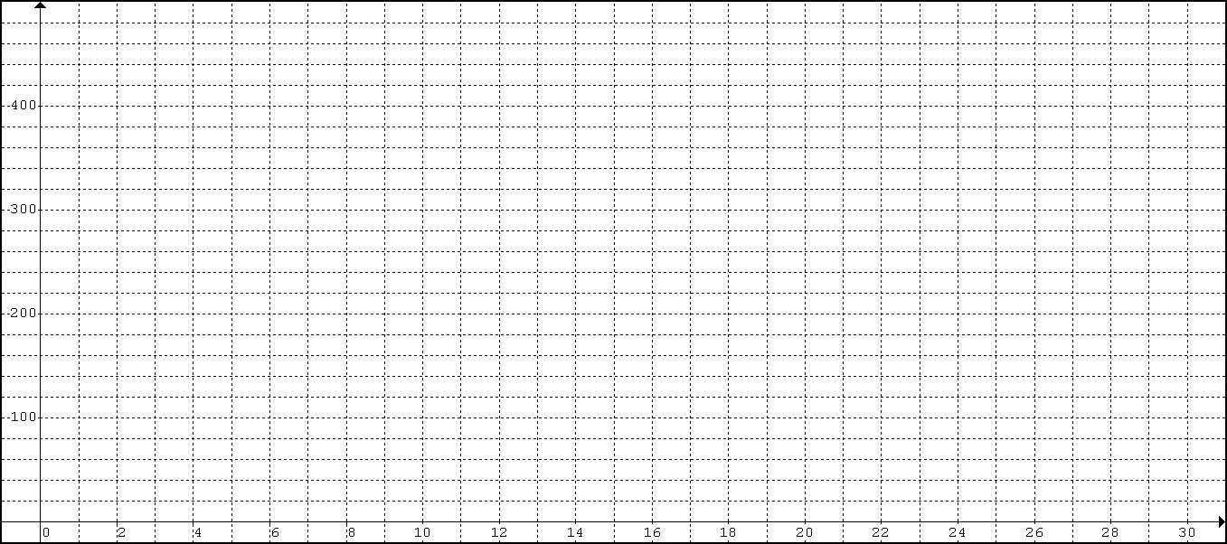

18) Pour chaque table de valeurs, complète-la, trouve l’équation, nomme le type de variation et construis le graphique ?

|  |  |  |  |  |  |  |  |  |  |  |
| --- | --- | --- | --- | --- | --- | --- | --- | --- | --- | --- |
| c | -10 |  | -4 | -2 | -1 | 1 |  | 4 | 8 | 10 |
| d |  | -4 |  | -16 |  |  | 16 | 8 |  | 3,2 |

a)

Équation :

Type de fonction :

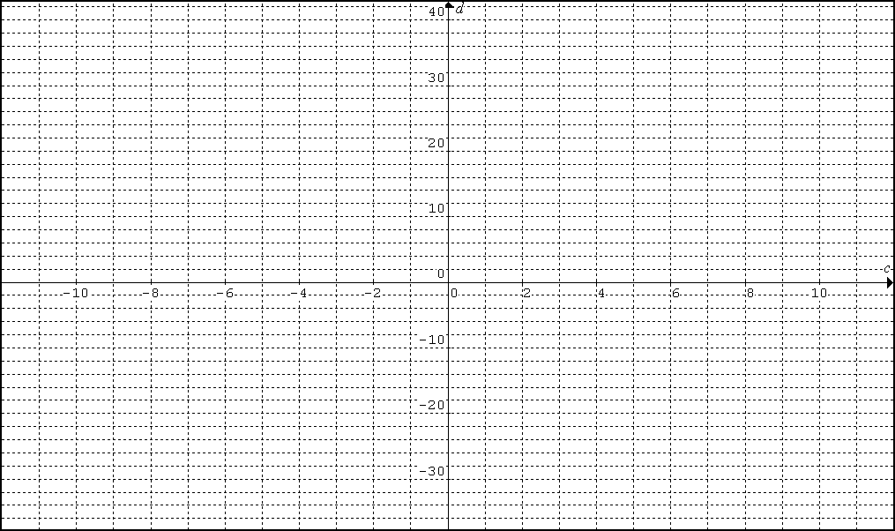

b)

|  |  |  |  |  |  |  |  |  |  |  |  |  |
| --- | --- | --- | --- | --- | --- | --- | --- | --- | --- | --- | --- | --- |
| x | -12 | - 6 | - 4 | - 3 | -2 |  |  | 2 | 3 | 4 | 6 | 12 |
| y |  |  |  |  |  |  |  |  |  | - |  |  |

Équation :

Type de fonction :

* Les graduations du graphique sont des fractions non réduites afin de faciliter la construction  
 et la lecture du graphique.

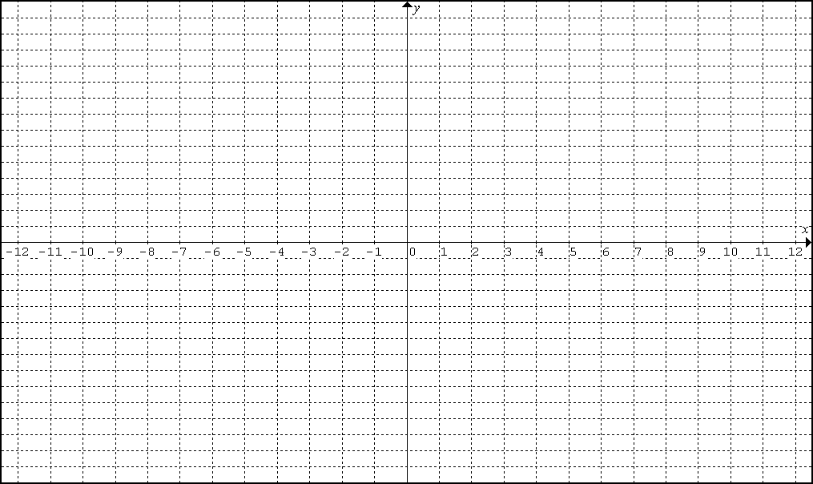

19) Pour chacune des situations suivantes, détermine la variable dépendante et la variable indépendante.

a) Chaque semaine, en route vers le chalet, Pierre s’arrête pour mettre de l’essence dans sa voiture. Le montant d’argent déboursé est déterminé par la quantité d’essence qu’il met dans sa voiture.

Variable dépendante:

Variable indépendante:

b) Afin d’économiser un peu d’argent, Guy examine les différentes possibilités d’abonnement à une revue. Il calcule le coût d’une revue selon le nombre de revues incluses dans l’abonnement.

Variable dépendante:

Variable indépendante:

c) Cynthia étudie la relation qui existe entre la vitesse d’un véhicule et son temps de freinage.

Variable dépendante:

Variable indépendante:

d) Le nombre d’heures d’ensoleillement affecte la croissance des plantes.

Variable dépendante:

Variable indépendante:

e) Chaque semaine, Antoine fait ses courses en taxi. Il essaie de minimiser ses déplacements, car il sait qu’ils sont liés aux coûts d’utilisation de ce mode de transport.

Variable dépendante:

Variable indépendante:

f) Le stade de cuisson désiré, d’un steak d’épaisseur moyenne, établit le temps de cuisson de la viande.

Variable dépendante:

Variable indépendante:

20) Le graphique suivant illustre la vitesse d’une automobile.



a) Quelles sont les coordonnées des points: A, B, C, D, E et F?

A B C

D E F

b) Détermine le taux de variation de la vitesse de l’automobile entre les points suivants   
 par rapport au temps écoulé:

1) B et C

2) C et D

3) D et E

c) Entre quels moments l’accélération de l’automobile a-t-elle été nulle? Justifie.

d) Entre quels moments l’automobile a-t-elle accéléré le plus rapidement? Justifie.

e) Entre quels moments l’automobile a-t-elle décéléré le plus rapidement? Justifie.

f) Complète le tableau suivant sur les propriétés de la fonction.

|  |  |
| --- | --- |
| Domaine : | |
| Codomaine : | |
| Croissance : | |
| Constance : | |
| Décroissance : | |
| Signe positif : | |
| Maximum : | Minimum : |
| Valeur initiale : | |
| Zéro(s) : | |

21) À la fin de l’été, Cloé désire vider complètement sa piscine pour en changer la toile. Elle commence à la vider avec une pompe qui aspire 400 litres par heure. Après 12,5 heures de pompage, son conjoint Léo enlève la première pompe pour en installer une plus performante qui aspire 1000 litres à l’heure. Trace le graphique de cette situation si la piscine contenait 10 000 litres d’eau au départ.

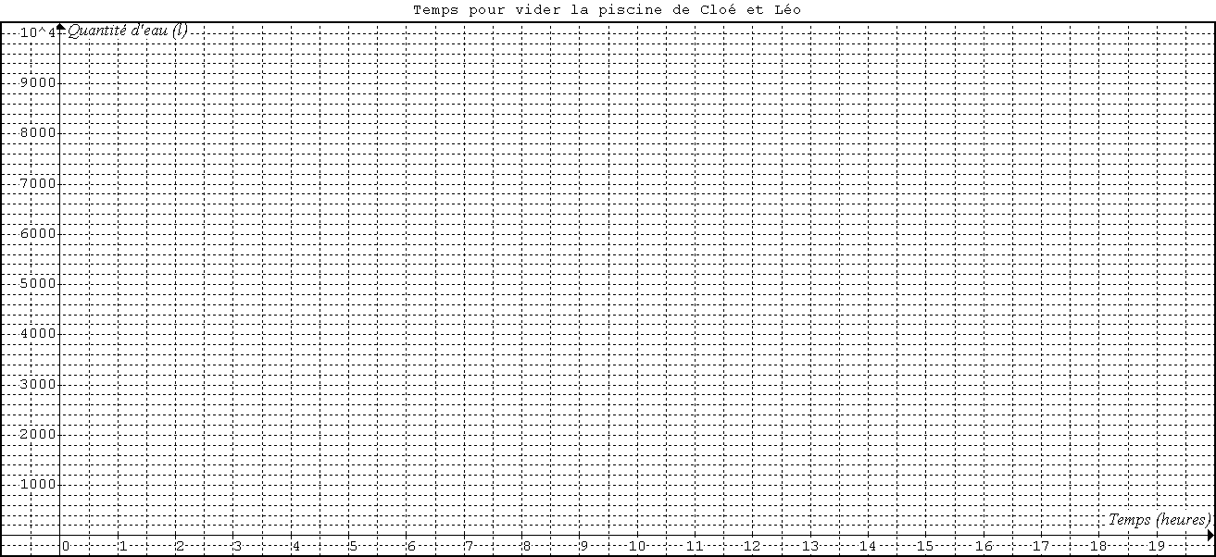

22) À partir du graphique ci-dessous, complète le tableau sur les propriétés de la fonction.

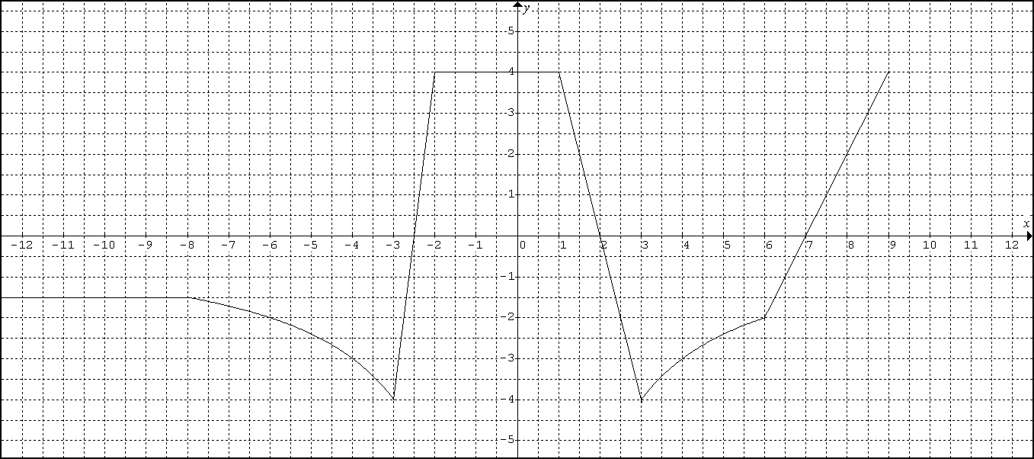

|  |  |
| --- | --- |
| Domaine : | |
| Codomaine : | |
| Croissance : | |
| Constance : | |
| Décroissance : | |
| Signe positif : | Signe négatif : |
| Maximum : | Minimum : |
| Valeur initiale : | |
| Zéro(s) : | |

23) Trace le graphique d’une fonction f ayant les propriétés suivantes :

a) Domaine : [-2, 4] Image : [-4, 6] Zéro(s) : {-1, 2}  
Ordonnée à l’origine : 4 Croissance : [-2, 1]

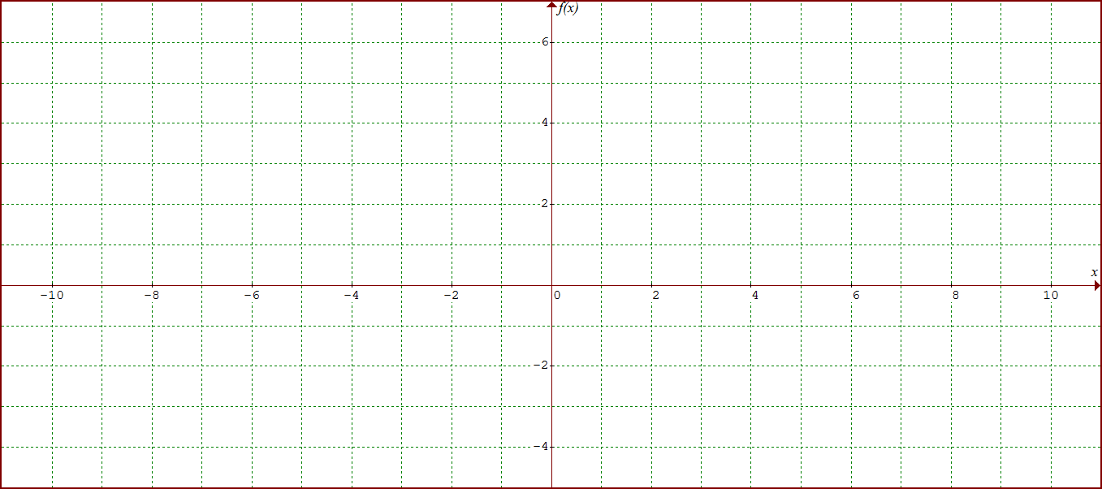

b) Domaine : [-10, 8] Image : [-2, 4] Zéro(s) : {-10, -4, -2, 6}  
Ordonnée à l’origine : 4 Croissance : [-10, -6] U [-3, 0] U [7, 8]



**VISION 3**

24) Une enseignante de français a donné une dictée à une classe de 25 élèves. Voici les résultats sur 50 qu’ont obtenus les élèves. S’il y a lieu, arrondis tes calculs au dixième près.

31, 30, 31, 45, 31, 44, 30, 30, 41, 40, 30, 29, 38

32, 30, 40, 31, 30, 40, 49, 15, 33, 35, 48, 20.

1. Trouve l’étendue du groupe (utilise la symbolique) .
2. Calcule la moyenne du groupe (utilise la symbolique) .
3. Trouve la médiane du groupe (utilise la symbolique) .
4. Donne le mode de cette liste (utilise la symbolique) .
5. Complète le tableau à données groupées suivant :

|  |  |
| --- | --- |
|  | |
| **Résultats** | **Effectifs** |
| [15, 20[ |  |
|  |  |
|  |  |
|  |  |
|  |  |
|  |  |
|  |  |

**À partir de ce tableau à données groupées complété en e) :**

1. Quelle est la classe modale ?
2. Estime le mode (utilise la symbolique) :
3. Quelle est la classe médiane ?
4. Estime la médiane (utilise la symbolique) :
5. Estime la moyenne (utilise la symbolique) :
6. Quelle est la classe moyenne ?
7. Estime l’étendue (utilise la symbolique) :
8. Trace l’histogramme.

# 25) Voici un tableau comparatif de la durée de vie de 50 ampoules du manufacturier *GF*.

|  |  |
| --- | --- |
| **Durée en heures (valeur)** | **Nombre d’ampoules (effectif)** |
| 200 | 4 |
| 300 | 9 |
| 500 | 10 |
| 1 000 | 15 |
| 2 000 | 10 |
| 3 000 | 2 |

1. Explique pourquoi le mode de cette distribution est 1000 heures.
2. Quelle est la moyenne de la durée de vie de ces ampoules ?
3. Combien d’ampoules ont une durée de vie supérieure à la médiane ?

1. Calcule l’étendue de cette distribution.

26) Lors d’un sondage réalisé au Collège Regina Assumpta, nous avons demandé à plusieurs élèves combien d’heures en moyenne accordaient-ils à leurs devoirs à chaque semaine.

|  |  |
| --- | --- |
| Temps de devoirs (heures) | Effectif |
| [0, 3[ | 12 |
| [3, 6[ | 25 |
| [6, 9[ | 34 |
| [9, 12[ | 17 |
| [12, 15[ | 48 |
| [15, 18[ | 14 |

1. Quel est le mode de cette distribution?
2. Calcule la moyenne (au centième près).
3. Calcule la médiane.
4. Quelle est l’étendue de cette distribution?

27) Voici les résultats obtenus en mathématique par Olivier durant l’année. Il en manque une :

78, 72, 68, 79, x

a) Quel résultat devra-t-il obtenir à la cinquième étape pour atteindre son objectif: une moyenne de 75%?

b) Quel résultat devra-t-il obtenir à la cinquième étape pour avoir une médiane de 76%?

c) Quel résultat devra-t-il obtenir à la cinquième étape pour avoir une médiane de 78%?

d) Quel résultat devra-t-il obtenir à la cinquième étape pour avoir un mode de 78%?

e) Son examen de juin fait partie de la 6e étape. Combien devra-t-il obtenir pour que la médiane soit de 75%, sachant que la 5e étape est de 74% ?

28) Tu désires développer une application « jeu » pour les téléphones intelligents qui fait appel au raisonnement logique des participants. Certaines informations seraient données au fur et à mesure que le participant débloque des niveaux pour répondre aux défis suivants. Voici un des défis proposés pour le jeu. Tu dois déterminer l’âge de sept cousins/cousines d’une famille : Christian, Philippe, Tom, Norah, Lisa, Théo et Pascale. Voici les informations dont tu disposes :

|  |  |
| --- | --- |
| - L’étendue est de 21 ans | - Norah, qui a 1 an, est la cousine la plus jeune |
| - Le mode est de 2 ans | - Philippe est le jeune frère de Christian |
| - La médiane, qui est 6 ans, correspond à l’âge de Christian | - Théo a 5 ans de plus que Lisa et ces deux personnes sont plus vieilles que Christian, mais plus jeunes que Tom |
| - Aucune personne n’a l’âge moyen qui est de 8 ans |

29) On relève la taille, en centimètres, de 20 joueurs d’une équipe de basket-ball:

|  |  |
| --- | --- |
| Taille des joueurs de basket-ball | |
| Taille en cm | effectif |
| [170, 175[ | 1 |
| [175, 180[ | 2 |
| [180, 185[ | 3 |
| [185, 190[ | 7 |
| [190, 195[ | 4 |
| [195, 200[ | 2 |
| [200, 205[ | 1 |

a) Quelle est la taille moyenne de ces joueurs?

b) Quelle est la taille médiane de ces joueurs?

c) Combien de joueurs mesurent moins de 185 cm?

d) Combien de joueurs mesurent plus de 192,5 cm?

e) Représente cette situation par un histogramme.

170

175

180

185

190

195

200

205

210

1

2

3

4

5

6

7

8

165

**Problème Défi**

Un pendule est attaché à une ficelle de 15 cm. Lorsque la ficelle fait un angle de 45° avec la verticale, le pendule est à une hauteur de 5 cm. À quelle hauteur *h* est le pendule lorsque la ficelle fait un angle de 30° avec la verticale ? Démarche complète !

45°

30°

5 cm

*h*

A

B

C

D

E

F

**RÉSUMÉ VISION 1**

|  |
| --- |
| **Liste des notions** |
| * Algèbre : Simplification (4 opérations, distributivité et double distributivité) et résolution * Lois des exposants * Triangle rectangle : relation de Pythagore et angle de 30° * Diagonales du prisme et du cube * Aire des solides : conversions d’unité de mesure et aire des solides décomposables |

**RÉSUMÉ VISION 2**

|  |
| --- |
| **Liste des notions** |
| * Variables dépendantes et indépendantes * Fonction et réciproque d’une fonction * Modes de représentation : Mots, table de valeurs, graphique et règle (équation) * Ensembles solution (ensembles N, Z et R) * Propriétés d’une fonction * Taux de variation d’une droite * Fonction de variation inverse (table de valeurs, équation et graphique) |

**RÉSUMÉ VISION 3**

|  |
| --- |
| **Liste des notions** |
| * Définitions : population, échantillon, taille, caractère, sondage, enquête et recensement * Types de caractères (qualitatif, quantitatif continu et quantitatif discret) * Méthodes d’échantillonnage * Histogramme * Tableaux à données groupées et condensées * Mesures de tendance centrale (mode, moyenne et médiane) et de dispersion (étendue) * Moyenne pondérée * Mesures de tendance centrale et de dispersion calculées à partir de tableaux * Mesures de tendance centrale et de dispersion avec des données manquantes |

**RÉPONSES**

**VISION 1**

# 1) a) L’aire de ce solide est environ de 1 927,88 cm2.

b) L’aire de ce solide est environ de 192 788 mm2.

**2)** m  = cm

**3)** a) Cône circulaire droit.

|  |  |  |  |  |  |
| --- | --- | --- | --- | --- | --- |
|  | **r** | **h** | **aC** | **AB** | **AT** |
| Solide 1 | 3 cm | 4 cm | **5 cm** | **9π cm2** | **24π cm2** |
| Solide 2 | **4 cm** | **cm** | 8 cm | 16π cm2 | **48π cm2** |

b) Sphère.

|  |  |  |  |
| --- | --- | --- | --- |
|  | **r** | **AT sphère** | **AT demi-sphère** |
| Solide 1 | 8 cm | **256π cm2** | **192π cm2** |
| Solide 2 | **4 cm** | 64π cm2 | **48π cm2** |
| Solide 3 | **3 cm** | **36π cm2** | 27π cm2 |

**4)** L’aire totale est d’environ 754,63 cm2.   
Le prix pour 250 bouteilles sera d’environ 45 277,62$.

**5)** L’aire de la surface restante de carton est de 1032π cm2.

**6)** La mesure du segment AB est d’environ 18,97 m.

**7)** Tu pourras emballer 5 cadeaux au complet. (AT ≈ 1784,526 cm2)

**8)** Jérémy pourra peinturer 10 lingots complets pour son trésor. (AT ≈ 537,480 cm2)

**9)**  a) d = 15 cm

b) e =  cm

1. L’aire du triangle est environ 25,44 mm2 ou environ 25,46 mm2.

**10)** La longueur de la glissade sur son prototype (BH) est de 35 cm.

**11)** a) Le segment AE mesure environ 6,928 cm.

b) Le côté de ce carré mesure cm.

**12) a)**

**b)**

**c)** x = 3

**d)** 4x2 - 28xy + 49y2

**e)** x =

**f)**

**g)** -2xy + 10y2

**h)** x =

**i)** -2a2 + 5ab – 6b2

**13)** La valeur de y est 2

**14)** La valeur de x est de 3 mètres.

**15)** L’apothème de la pyramide mesure environ 33,94 mètres.

**VISION 2**

**16)** a =  (l’hypoténuse est le segment qui passe par les points A et B).  
 m  = 1 unité, m  = 2 unités et m  =  unités

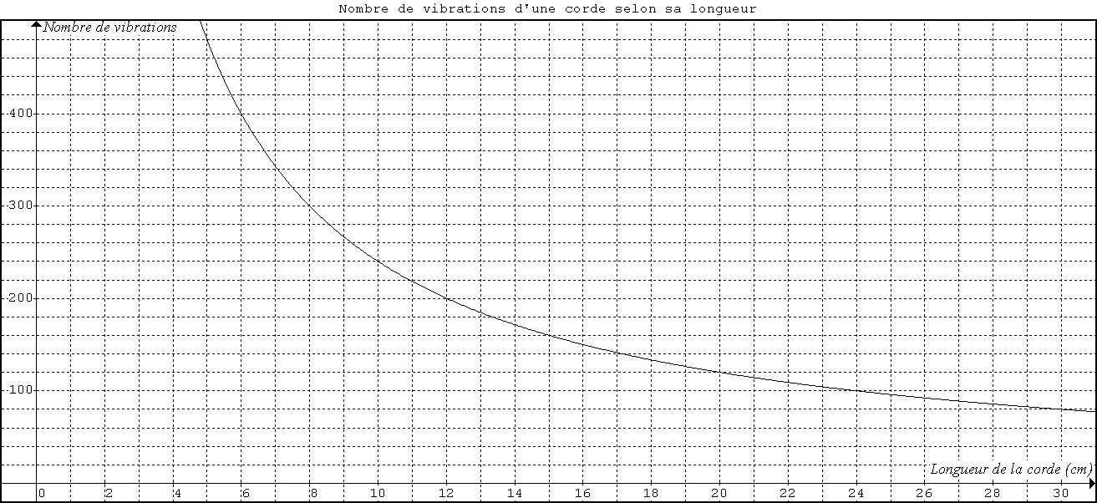**17)** a) 

b)

**18)** a) d =

C’est une fonction de variation inverse (ou inversement proportionnelle)

|  |  |  |  |  |  |  |  |  |  |  |
| --- | --- | --- | --- | --- | --- | --- | --- | --- | --- | --- |
| c | -10 | -8 | -4 | -2 | -1 | 1 | 2 | 4 | 8 | 10 |
| d | -3,2 | -4 | -8 | -16 | -32 | 32 | 16 | 8 | 4 | 3,2 |

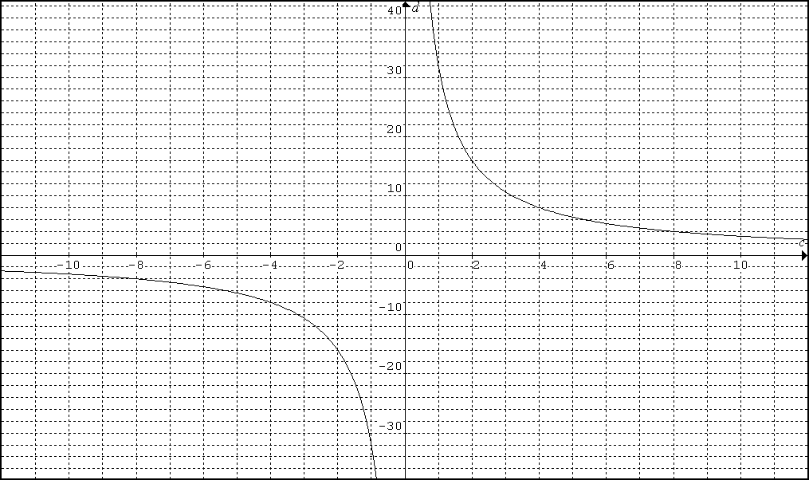

**b**)y =

C’est une fonction de variation inverse (ou inversement proportionnelle)

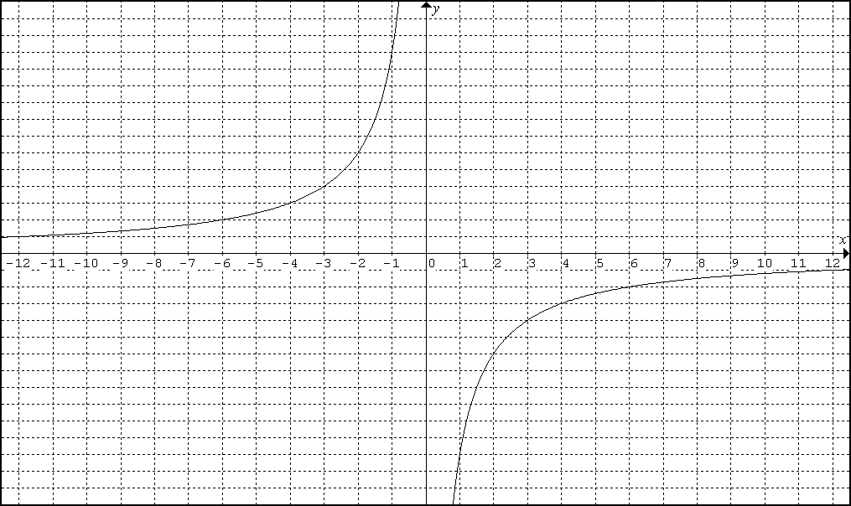

|  |  |  |  |  |  |  |  |  |  |  |  |  |
| --- | --- | --- | --- | --- | --- | --- | --- | --- | --- | --- | --- | --- |
| x | -12 | - 6 | - 4 | - 3 | -2 | **-1** | **1** | 2 | 3 | 4 | 6 | 12 |
| y |  |  |  |  |  |  |  |  |  | - | **-** | **-** |

**19)** Variable dépendante Variable indépendante

a) Le montant d’argent La quantité d’essence

b) Le coût Le nombre de revues

c) Le temps de freinage La vitesse

d) La croissance des plantes Le nombre d’heures d’ensoleillement

e) Les coûts Les déplacements

f) Le temps de cuisson Le stade de cuisson

**20)** a) A:( 0 , 0 ) B: ( 20 , 50 ) C: ( 60 , 50 ) D: ( 80 , 40 ) E: ( 160 , 70 ) F: ( 240 , 0 )  
 b) 1) a = 0 2) a = 3) a =  
 c) Entre B et C, car le taux de variation de la courbe à cet endroit est nul.

d) Entre A et B, car le taux de variation de la courbe à cet endroit est positif et supérieur à tous les autres taux de variation positifs, puisque la droite AB est plus à la verticale (ou plus inclinée).

e) Entre E et F, car le taux de variation de la courbe à cet endroit est négatif et inférieur à tous les autres taux de variation négatifs, car la droite EF est plus à la verticale (ou plus inclinée).

|  |  |
| --- | --- |
| Domaine : **[0,240] s** | |
| Codomaine : **[0,70] km/h** | |
| Croissance : **[0, 20] ∪ [80, 160] s** | |
| Constance : **[20,60] s** | |
| Décroissance : **[60,80] ∪ [160, 240] s** | |
| Signe positif : **[0,240] s** | |
| Maximum : **70 km/h** | Minimum : **0 km/h** |
| Valeur initiale : **0 km/h** | |
| Zéro(s) : **{0,240} s** | |

f)

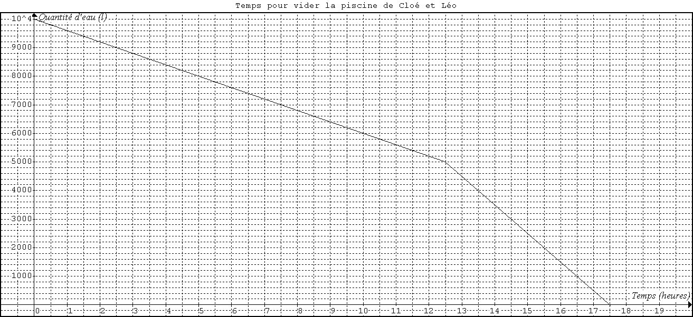**21)**

|  |  |
| --- | --- |
| Domaine : -**∞, 9]** | |
| Codomaine : **[-4,4]** | |
| Croissance : **[-3, -2] ∪ [3, 9]** | |
| Constance : -**∞, -8] ∪ [-2, 1]** | |
| Décroissance : **[**-**8, -3] ∪ [1, 3]** | |
| Signe positif : **[-2,5 ; 2] ∪ [7, 9]** | Signe négatif :-**∞; -2,5] ∪ [2, 7]** |
| Maximum : **4** | Minimum : **-4** |
| Valeur initiale : **4** | |
| Zéro(s) : **{-2,5 ; 2 ; 7}** | |

**22)**

**23)** Plusieurs réponses sont possibles, mais le graphique ne doit pas sortir du rectangle en pointillé, tout en touchant les 4 côtés du rectangle en pointillé. Les ronds pleins doivent être les seuls en contact avec les axes des abscisses et des ordonnées.

**a)**

**b)**

**VISION 3**

**24)** a) E = 34

b) = ou = = = 34,12 ≈ 34,1

1. Md = 31 (La médiane est la 13e donnée de la liste)
2. Mo = 30

e)

|  |  |
| --- | --- |
| Note de l’examen de français | |
| Résultats | Effectifs |
| [15, 20[ | 1 |
| [20, 25[ | 1 |
| [25, 30[ | 1 |
| [30, 35[ | 12 |
| [35, 40[ | 2 |
| [40, 45[ | 5 |
| [45, 50[ | 3 |

1. Classe modale : [30, 35[
2. Mo ≈ 32,5
3. Classe médiane : [30, 35[
4. Md ≈ 32,5
5. ≈ 35,5
6. Classe moyenne : [35, 40[

l) E ≈ 35

m) ***Résultats de l’examen de français***



**1**

**1**

**1**

**12**

**2**

**5**

**3**

**25)** a) Le mode est 1000 heures, car c’est lui qui a le plus grand effectif.

b) = 990,0 heures/ampoule

c) La médiane est de 1000 heures, alors les 12 ampoules ont une durée de vie   
 supérieure à la médiane.

d) E = 2800 heures

**26)** a) Mo ≈ 13,5 heures   
 b)  ≈ 9,62 heures

c) Md ≈ 10,5 heures

d) E ≈ 18 heures

**27)** a) 78 %

b) 76 %

c) Un résultat supérieur ou égal à 78 % (et inférieur ou égal à 100% !)

d) 78 %

e) 76 %

**28)** Norah a 1 an, Philippe et Pascale ont 2 ans, Christian a 6 ans, Lisa a 9 ans, Théo a 14 ans et Tom a 22 ans.

**29)** a) La taille moyenne de ces joueurs est d’environ 187,75 cm

b) La taille médiane de ces joueurs est d’environ 187,5 cm

c) Il y a 6 joueurs qui mesurent moins de 185 cm

d) Au moins 3 joueurs mesurent plus de 192,5 cm, mais un maximum de 7 joueurs mesurent plus de 192,5 cm

170

175

180

185

190

195

200

205

210

1

2

3

4

5

6

7

8

Effectif

Taille (cm)

Taille des joueurs de basket-ball

165

e)

**Problème défi :** La hauteur est d’environ 2,617 cm.